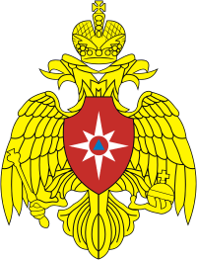

Главное управление МЧС России по Тамбовской области
Управление надзорной деятельности и профилактической работы
(392000, г. Тамбов, ул. Железнодорожная, д. 14)

Территориальный отдел
надзорной деятельности и профилактической работы
по г. Мичуринску и Мичуринскому району
(393760, Тамбовская область, г. Мичуринск, ул. Гоголевская, д. 145)
График (режим) работы
Понедельник 09.00 - 18.00
Вторник 09.00 - 18.00
Среда 09.00 - 18.00
Четверг 09.00 - 18.00
Пятница 09.00 - 16.45

Номер телефона для справок (консультаций) 8(475-45)5-17-32

Адрес электронной почты post@68.mchs.gov.ru

Место приема граждан кабинет ТОНД и ПР

Дни и часы приема
Вторник 14.00-18.00
Четверг 14.00-18.00

Телефон доверия Главного управления 8(4752)72-99-50

